关于进一步简化优化充换电基础设施项目备案和建设审批程序的通知

市直有关单位，各区县发展改革委、自然资源和规划局、住房城乡建设局、应急局，黄山高新区发改局，各区县供电公司：
为进一步简化优化充换电基础设施项目备案和建设审批程序，加快构建我市高质量充换电服务体系，依据《安徽省新能源汽车充换电基础设施建设运营管理办法（暂行）》、《安徽省汽车办等关于进一步简化优化充换电基础设施项目备案和建设审批程序的通知》（皖汽办〔2024〕3号）要求，结合我市实际，现就有关事项通知如下。

一、建设流程
充换电基础设施项目建设流程主要包括项目选址、签订协议、项目备案、建设审批、用电报装、建设施工、竣工验收、运营维护等。部分场景充换电基础设施项目建设流程见附件1。

优化项目备案
（一）备案权限
1.除高速公路服务区新建、扩建和改建充换电基础设施项目备案机关为市发展改革委外，其他充换电基础设施项目实施属地备案。
2.个人在自有停车库、停车位，以及在居住区、党政机关、企事业单位的既有停车泊位，安装非运营充换电基础设施，无需办理项目备案。
（二）备案材料
需要备案的充换电基础设施项目通过安徽省投资项目在线审批监管平台（以下简称“在线平台”）完成项目备案，备案材料有：
1.项目信息（建设规模及内容栏填写模版见附件2）。
2.***项目备案承诺书（附件3）。
3.项目单位与产权单位或产权单位授权单位签订的合作协议。
4.不动产权证明，若无法提供不动产权证明，则需提供其他说明土地使用权的资料或证明。
各区县、黄山高新区不得擅自增减审查条件，不得设置项目单位须在本地注册等有违建设全国统一大市场的备案前置条件。

三、简化建设审批
项目备案后，根据项目实际情况办理相关建设审批手续。
（一）无新增占地的充换电基础设施项目
1. 在既有停车位建设运营充换电基础设施，无需办理建设审批手续。
2. 人防车位安装充换电基础设施，按照《安徽省人防工程内安装新能源电动汽车充电设施指引》（皖国动办综〔2023〕47号）执行。
3. 在已出让建设用地产权红线内新建或改扩建充换电基础设施，无需办理建设用地规划许可证、建设工程规划许可证和施工许可证。
4. 在新建加油（气、氢）站、燃气供配站时同步建设充换电基础设施，依法履行建设项目安全设施“三同时”手续；在既有加油（气、氢）站、燃气供配站建设充换电基础设施，需严格执行《汽车加油加气加氢站技术标准》（GB50156-2021）、《电动汽车分散充电设施技术标准》（GB/T51313-2018），并由具备资质的第三方机构出具《安全现状评价报告》备查，无需办理建设用地规划许可证、建设工程规划许可证和施工许可证。
（二）新增占地的充换电基础设施项目
1. 建设城市公共停车场（楼）时，无需为同步建设的充换电基础设施单独办理建设用地规划许可证、建设工程规划许可证和施工许可证。
2. 以新增土地供应方式建设独立占地的集中式充换电基础设施，按照规定程序办理建设用地规划许可证、建设工程规划许可证和施工许可证。
（三）配建充换电基础设施雨棚等安全防护附属设施的，无需单独报批。
（四）充换电基础设施建设涉及施工临时占道、电缆管沟挖掘敷设、占用公共绿地的，参照城市基础设施建设管理，办理占破路、破绿手续。
充换电基础设施项目，按照国家工程建设消防技术标准需要进行消防设计的，实行建设工程消防设计审查验收制度，依法办理消防设计审查验收（备案）手续。

四、做好用电服务
（一）个人在居住区的自有产权车位或经车位产权人同意、租赁期一年以上的固定车位上安装充电基础设施的，属供电企业直接供电区域的，直接向所在区域供电企业提交报装申请。
（二）项目单位在完成项目备案和必要的建设审批程序后，原地址已有用电主体的以原有用电主体名义向项目属地供电企业提交增容申请，原地址无用电主体的，项目单位直接向属地供电企业提交用电申请。
（三）供电企业收到报装申请后，应当主动提供用电咨询服务，履行一次性告知义务，接收、查验用电申请资料，并于1个工作日内完成业务受理。符合条件的，供电企业应及时完成供电方案答复；不符合的，应当向申请人做好解释工作。
（四）供电企业应当将高速服务区充换电基础设施供电纳入配电网专项规划，满足高速服务区充换电基础设施项目建设电力需求。
（五）供电企业负责充换电基础设施从产权分界点至公共电网的配套接网工程。
（六）非电网直接供电区域供电主体应同步参照执行。

五、强化运行保障
（一）建立联审机制。各区县、黄山高新区要建立发展改革、自然资源、住房城乡建设、应急等有关部门紧密配合的高效联审机制，明确充换电基础设施建设审批流程，编制服务指南。在各地政务服务大厅设立充换电基础设施建设项目联合审批服务窗口，集中职能审批事项，实现“一口受理、并联审批、限时办结”。
（二）压实各方责任。发展改革部门要牵头做好充换电基础设施项目备案和建设审批程序简化优化工作；交通运输部门要支持高速公路服务区充换电基础设施项目建设；自然资源部门要进一步加强充换电基础设施用地保障；住房城乡建设部门要协调推进住宅小区充换电基础设施建设工作；电力部门要加强充换电基础设施项目建设用电需求保障；消防救援部门、城市管理部门要支持配合做好充换电基础设施项目建设工作。对住宅小区内拥有产权车位或长租车位的新能源汽车用户，物业服务企业等被授权的小区管理单位要主动支持配合其安装充电设施，不得无故阻挠。确因安全、消防及电力容量等原因暂无法安装的，物业服务企业要及时向各地发展改革委反馈，由其协调相关主管部门解决或做好解释工作。
（三）强化安全监管。各地发展改革委、住房和城乡建设、城市管理、消防部门及电力公司要结合职责，加强配套供电、规划建设及集中充电场所的消防安全监督管理。建立完善各级安全管理机制，落实各方安全责任，加强充换电基础设施运营安全监管，强化用电安全管理。
（四）关注群众呼应。各区县、黄山高新区要建立健全充换电基础设施建设群众呼应快速响应和办理机制，积极回应、快速处置项目单位和居民通过各种渠道反映的问题。各区县、黄山高新区项目备案主管部门应对公共充换电基础设施建设项目备案情况建立专门台账，做好事中事后监管。

附件：1. 部分场景充换电基础设施项目建设流程
- 备案信息建设规模及内容栏填写模版
- ***项目备案承诺书

黄山市发展和改革委员会 黄山市自然资源和规划局

黄山市住房和城乡建设局 黄山市应急管理局

国网黄山供电公司
2024年4月1日
附件1

部分场景充换电基础设施项目
建设流程

一、场景一：个人在自有停车库、停车位安装非运营充换电基础设施。无需办理项目备案和建设审批手续，直接向所在区域供电企业提交报装申请，建设流程如图1所示。
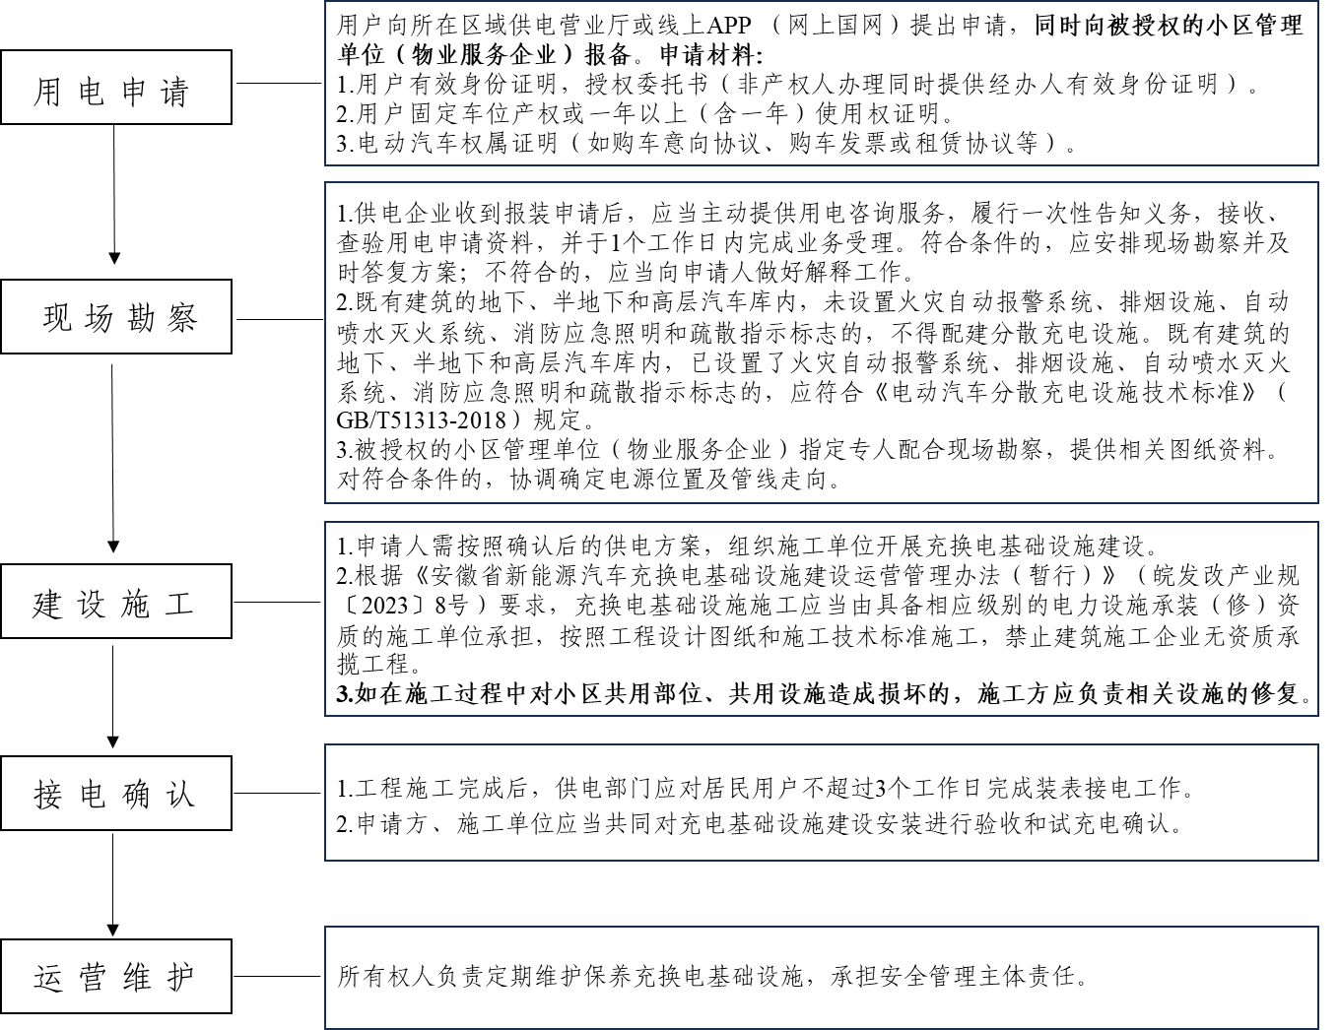
图1 场景一建设流程
二、场景二：居住区“统建统管”充换电基础设施建设项目。无需办理建设审批手续，完成项目备案后，直接向所在区域供电企业提交报装申请，建设流程如图2所示。
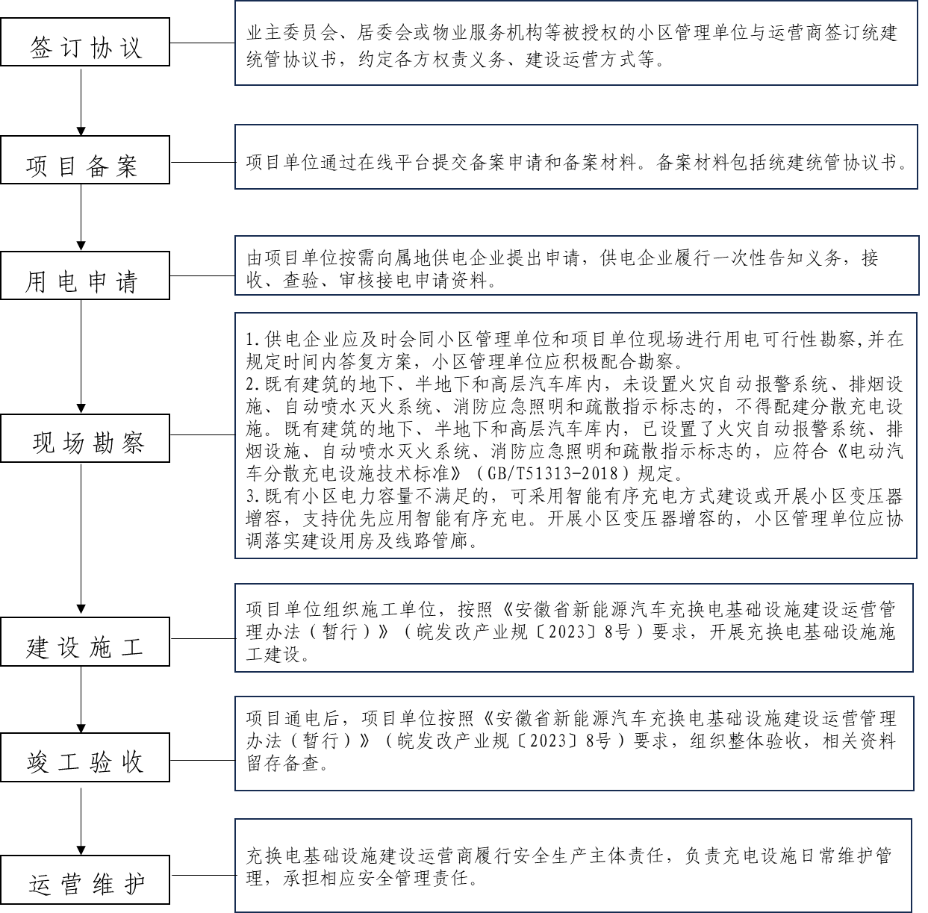
图2 场景二建设流程
三、场景三：市场主体在已有建筑物、公交场站、公共停车场、高速公路服务区的既有停车位建设运营充换电基础设施。无需办理建设审批手续，建设流程如图3所示。
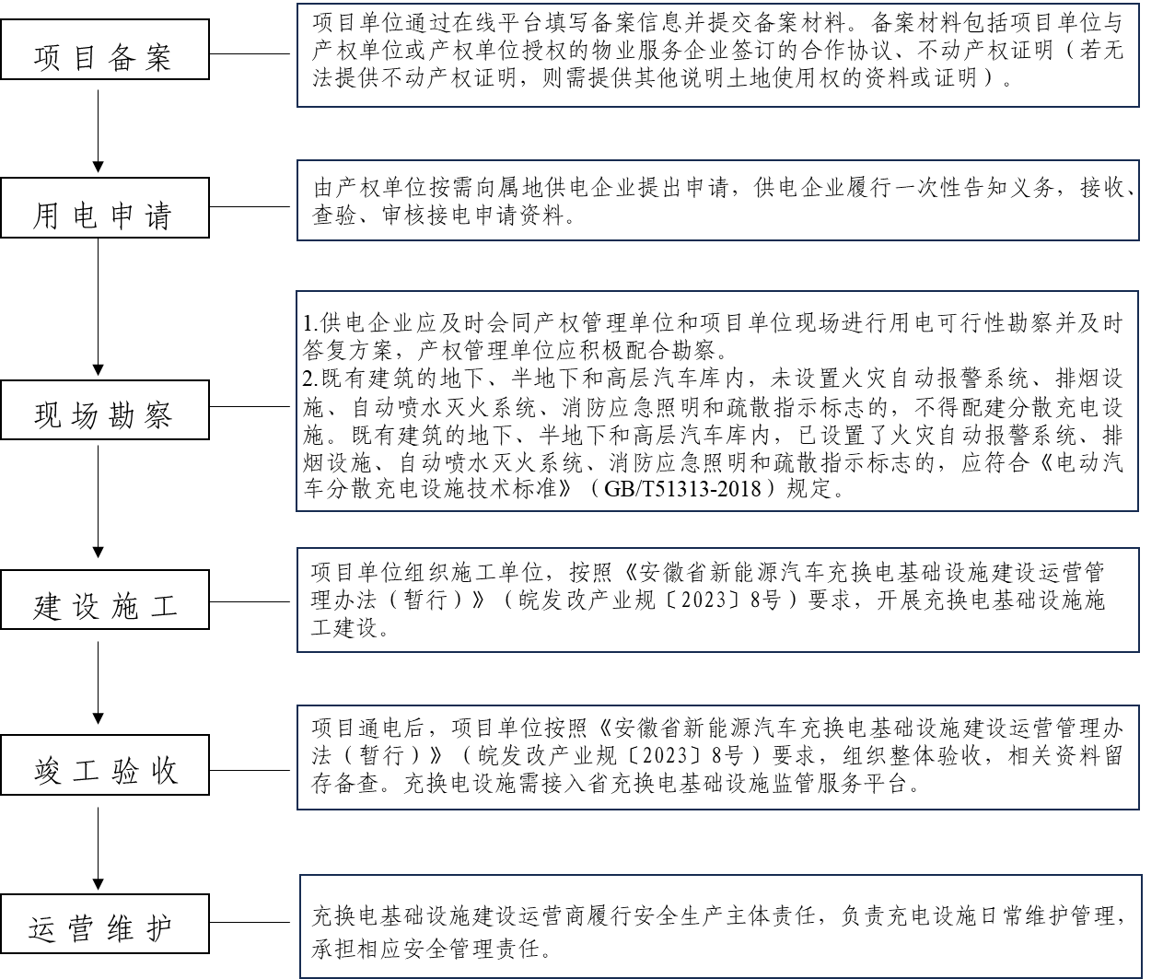
图3 场景三建设流程

四、场景四：在加油（气、氢）站、燃气供配站建设充换电基础设施。无需办理建设用地规划许可证、建设工程规划许可证和施工许可证，建设流程如图4所示。
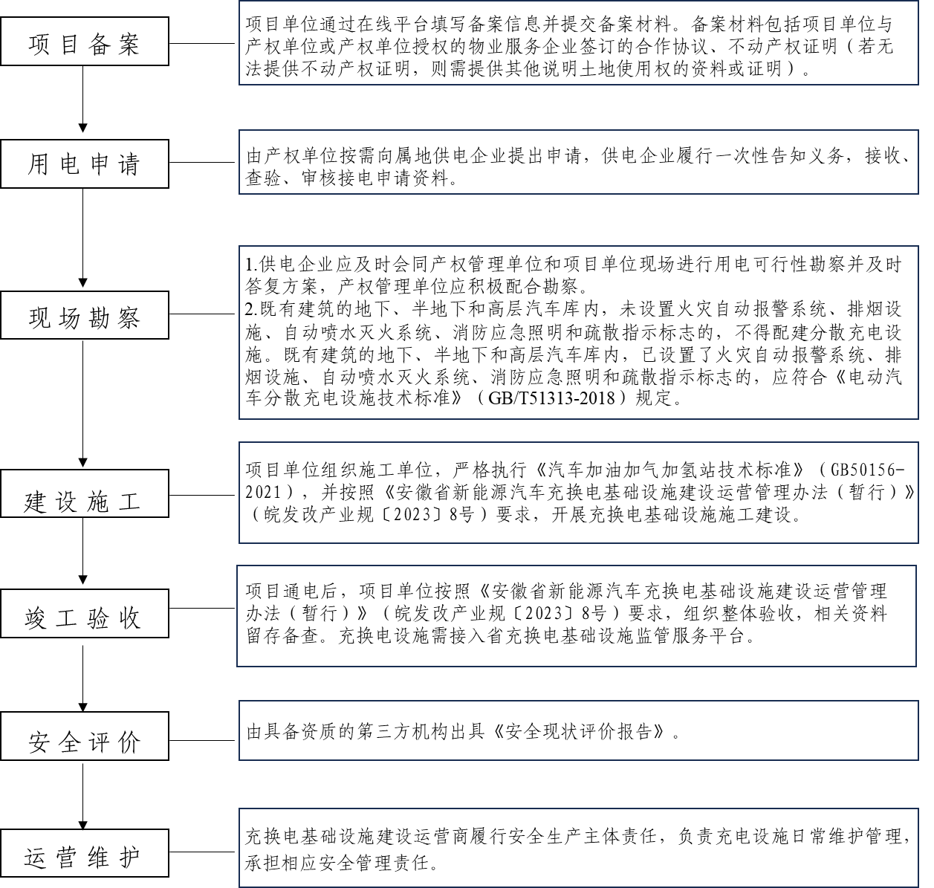
图4 场景四建设流程

五、场景五：市场主体在已出让建设用地产权红线内新建独立占地的充（换）电站。根据项目需要办理相关审批手续，但无需办理建设用地规划许可证、建设工程规划许可证和施工许可证，建设流程如图5所示。
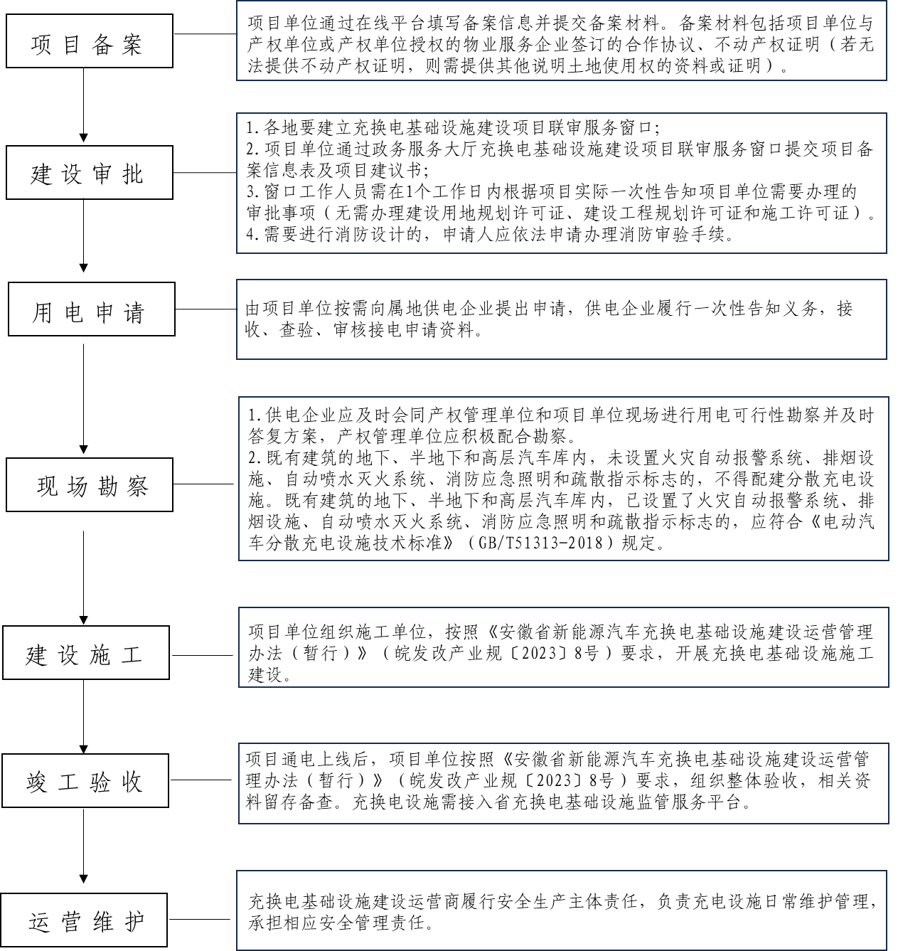
图5 场景五建设流程
六、场景六：以新增土地供应方式建设独立占地的充换电站。按照新建建筑项目流程办理。
附件2

备案信息建设规模及内容栏填写模版

我单位拟在XXX建设充电站/换电站/储充换一体站XX座，面向社会或公交、环卫、物流、出租等专用领域服务。
充电站计划建设充电车位XX个，充电模块总功率XX千瓦，充电桩XX个，充电枪XX把，场站单枪平均功率XX千瓦。其中，XX千瓦单枪/双枪/多枪（具体枪数）充电桩XX个，XX千瓦单枪/双枪/多枪（具体枪数）充电桩XX个。（如有多种规格充电桩，均列出）
换电站计划建设换电设备XX套，电池仓位XX个、充电模块总功率XX千瓦，可服务XXX、XXX（品牌）车型。

附件3

***项目备案承诺书
我公司于****年**月**日，在安徽省投资项目在线审批监管平台备案***项目，在此公开承诺：该项目符合法律法规和国家产业政策，不属于国家发展改革委《产业结构调整指导目录（2024年本）》中限制类和淘汰类目录；所有填报信息及资料真实、完整、准确；本公司和法人未被“信用中国”、“信用安徽”网站列入失信联合惩戒对象，如有弄虚作假、违反承诺等违法违规情况，由本公司承担相关的法律责任。

法人签字：（公 章）
年 月 日

